PRIJAVNICA za izbirni del INTERESNIH DEJAVNOSTI

Ime in priimek dijaka/inje: __________________ razred: ______ oddelek: ______
Rojstni podatki: __________________ Telefonska številka: _________________
Elektronski naslov: __________________________________________________
SE PRIJAVLJAM NA AKTIVNOST: ______________________________________
MENTOR AKTIVNOSTI JE: ____________________________________________

Datum: ______________________ Podpis dijaka/inje: ______________________

-------------------------------------------------- odreži -----------------------------------------------------
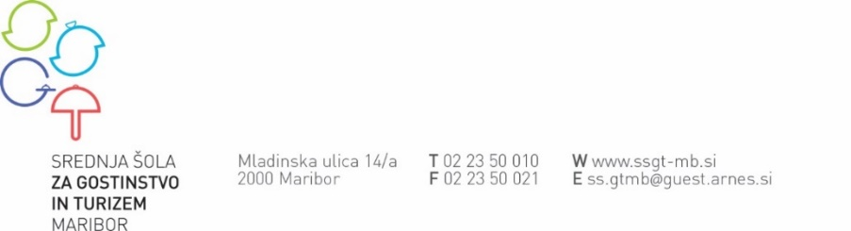

PRIJAVNICA za izbirni del INTERESNIH DEJAVNOSTI

Ime in priimek dijaka/inje: __________________ razred: ______ oddelek: ______
Rojstni podatki: __________________ Telefonska številka: _________________
Elektronski naslov: __________________________________________________
SE PRIJAVLJAM NA AKTIVNOST: ______________________________________
MENTOR AKTIVNOSTI JE: ____________________________________________

Datum: ______________________ Podpis dijaka/inje: ______________________

-------------------------------------------------- odreži -----------------------------------------------------

P O T R D I L O
o opravljenih
INTERESNIH DEJAVNOSTIH
v šolskem letu 2019/20

____________________________________________________
(ime in priimek dijaka/dijakinje)

- OBVEZNI DEL
- IZBIRNI DEL

Vsebina dejavnosti: ________________________________
Število opravljenih ur: ______

Maribor, _______________ __________________
(mentor)

žig

